Ернест Сетон-Томпсон «Лобо – володар Курумпо». Утвердження любові до всього живого, гуманного ставлення людей до тварин.
Мета:
- звернути увагу на зображення світу природи в оповіданні «Лобо»,
- формувати навички аналізу літературного твору, вміння оперувати текстом для висловлювання власних думок та оцінок;
- розвивати навички літературного аналізу твору, уміння висловлювати свою думку та обґрунтовувати її;
- виховувати любов до природи, гуманне ставлення до тварин.
- прищеплювати інтерес до духовних надбань людства.
Обладнання: текст оповідання «Лобо – володар Курумпо», підручник, робочий зошит, словник літературознавчих термінів, роздатковий матеріал, ілюстрації до оповідання.
Тип уроку: комбінований

Коли допомагаєш комусь,
мимоволі переймаєшся любов'ю до цієї істоти.
Е.Сетон-Томпсон
Хід уроку

І. Мотивація начальної діяльності.
Вчитель : Ми продовжуємо працювати з розділом «Слухаємо голоси природи». У вже вивчених творах з цього розділу ми познайомилися з дивовижними героями. Тож давайте пригадаємо їх.

Вправа “Знайди героя”
Завдання: Розв’яжіть філворд і дізнайтеся імена героїв з вивчених творів про тварин.
М | М | З | Б | І | І | А | Ц | Б | Е
А | И | Р | А | В | В | К | У | А | Н
У | Т | Ф | Л | П | Р | Е | К | Г | Ш
Г | Й | В | У | Н | Л | Л | Е | І | Щ
Л | Ц | У | К | Е | Н | А | Г | Р | О
І | Л | О | Б | О | Д | Н | Р | А | О
Я | Й | А | О | Р | Б | А | Р | О | П
С | Б | Я | Н | К | А | Ь | Т | М | Ь
- Чого ви навчились від цих героїв, яка їхня мета?
- Як ви розумієте вислів «Коли допомагаєш комусь, мимоволі переймаєшся любов'ю до цієї істоти» Е.Сетона-Томпсона?
- Які твори про тварин вам запам’яталися найбільше?

ІІ. Актуалізація опорних знань.

Вступне слово вчителя.
На попередньому уроці ми з вами пройшли життєвим шляхом відомого англо-канадського письменника, натураліста, культурного діяча Ернеста Сетона-Томпсона, ознайомилися з його творчістю, зокрема з чудовим твором «Лобо – володар Курумпо».
Зараз, діти, ви отримаєте ребуси. Відгадавши їх, ви прочитаєте ключову фразу, що стосується теми нашого уроку
Вправа “Розв’яжи ребус”
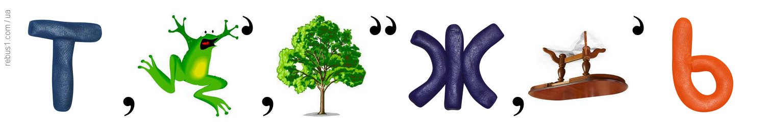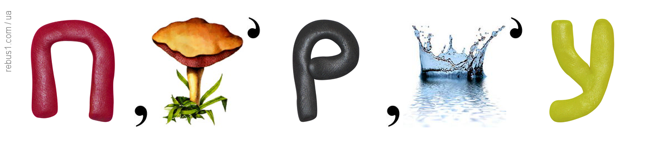
Слово вчителя «Любіть та бережіть природу!»- говорить нам через свої твори Сетон-Томпсон. Він пішов своєю особистою стежкою, не знаючи й не питаючи нікого, чи то була краща дорога Він знав лише те, що це була його дорога.

ІІІ. Повідомлення теми і мети уроку.
Сьогодні на уроці ми звернемо увагу на зображення світу природи в оповіданні «Лобо», будемо висловлювати свої власні думки з приводу прочитаного; будемо вчитися у Сетона-Томпсона спостережливості, цікавості, дбайливого ставлення до оточуючого світу. Запишіть до зошитів тему уроку й епіграф до нього. Подумайте, що корисного ви можете отримати на уроці, чого навчитися.

Перевірка домашнього завдання.
На сьогодні вам потрібно було знайти 10 цікавих фактів про життя вовків або намалювати ілюстрації до твору.

1.Повідомлення учнів.
1.2. Інтерактивна гра «Так або ні»

- Ернест Сетон-Томпсон прожив 85 років. (Ні)
- Багато років Сетон-Томпсон прожив у Північній Америці. (Так)
- Коли Ернестові виповнилося шість років, сім’я зубожіла і змушена була переїхати до м. Торонто (Канада).(Так)
- Творчий доробок Е. Сетона-Томпсона становить понад сто творів. (Ні)
- Е. Сетон-Томпсон був засновником громадського руху «Життя в природі» (Так)
- У перекладі з іспанської мови ім’я персонажа означає «вовк», а ім’я його подруги Бланки — «біла» (Так)
- Курумпо — велика скотарська округа на півночі Америки (Ні)
- Протягом останніх років панування Лобо у нього було лише шість підлеглих (Ні)
- Вовки ніколи не торкалися тварини, що здохла сама або сконала в пошесть. (Так)
- Лобо боявся лише вогнепальної зброї (Так)
- Щороку винагорода за його голову підвищувалася, аж поки сягнула нечуваної суми — три тисячі доларів (Ні)
- Лобо ні разу не схибив, неухильно обминав небезпеку, лише глибока прихильність до подруги не занапастила його. (Так)
1.3. Взаємоперевірка робіт.

4.1. Робота зі змістом твору.

Складання асоціативного ряду, для кращого розуміння тексту.
Вправа “Хмаринка слів”
Завдання: Роздивіться хмаринку слів і запишіть у зошити характеристику образу Лобо.
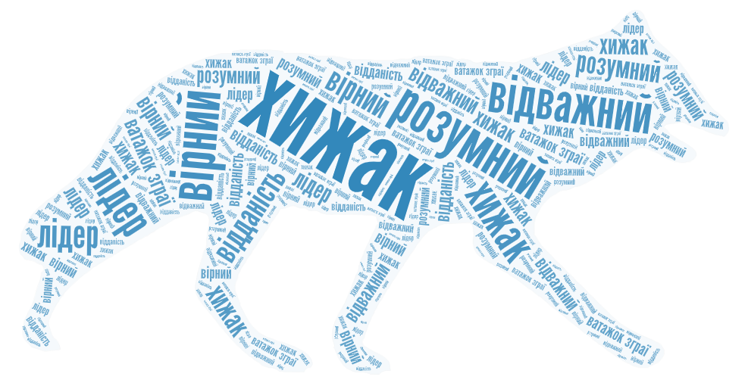
- Яке ставлення до Лобо виникає в нас у кінці твору?
Слово вчителя. Е.Сетон-Томпсон писав: «Мені дорікали за те, що я вбив Лобо, а головне за те, що я - до великого жалю добросердечних читачів - з великими подробицями розповів про це. На ці докори я відповім таким запитанням: «Який настрій викликало у читачів оповідання про Лобо? На чиєму боці їхні симпатії — на стороні людини, яка вбила Лобо, чи на боці цього шляхетного хижака, який закінчив своє життя так, як прожив його: з гордою гідністю, без страху, мужньо?»
- Отже, на чиєму боці ваші симпатії: на боці людини чи звіра ? Вмотивуйте відповідь.
Проблемне питання:
- Чого треба повчитися у тварин?

Літературний пазл "Лобо - володар Курумпо"

Відскануйте QR-Code і виконайте вправу

Фізкультхвилинка
Тестовий зріз

1. Ернест Сетон-Томпсон письменник:
а) американський;
б) канадський;
в) ірландський.
2. У цьому місті письменник отримав перші уроки живопису й після закінчення коледжу став відомим як художник-анімаліст.
А) Мехіко
Б) Техас
В) Торонто
3. Чим вирізнялися вовки, що входили до зграї Лобо?
А) надзвичайною підступністю й розумом;
Б) великими розмірами, силою або швидкістю;
В) нічим не відрізнялися від інших вовків;
Г) надприродними здібностями.
4. Яке з цих тверджень згадується в оповіданні?
А) «Вовки зі зграї Лобо були постійно голодні й готові пожирати все, що завгодно;
Б) вони ніколи не вирізнялися великою перебірливістю щодо їжі;
В) вовки нерідко вбивали овець заради забави;
Г) вовки полювали на собак, оскільки відчували до них якусь непереборну ненависть.
5. Чому зграя Лобо тікала, коли дізнавалася про наближення людини?
А) Лобо боявся вогнепальної зброї і знав, що люди завжди мають при собі рушниці;
Б) нечисленна зграя не могла впоратися з великою кількістю людей;
В) вовки відчували перед людьми якийсь дивний страх, що не мав пояснення;
Г) тому що людей супроводжували навчені мисливські собаки, які були небезпечними для вовків.
6. Яку нагороду обіцяли мисливцю, який зумів би вбити Лобо?
А) маєток у Курумпо;
Б) 100 тисяч доларів;
В) 1 тис. доларів;
Г) право стати місцевим володарем.
7. У перекладі з іспанської мови ім’я Лобо означає
А) Вовк
Б) Хижак
В) Звір
Д) Дикий
8. Яких тварин умисно залучали до овечого стада, щоб посилити захист на випадок нападу вовків?
А) віслюків;
Б) корів;
В) свиней;
Г) коней.
9. Що автор називає причиною загибелі Лобо?
А) його надзвичайну впертість;
Б) бажання помститися за смерть супутниці життя;
В) надмірну любов до Бланки;
Г) втрату уваги через старіння.
10. Які емоції відчуває й намагається передати оповідач, коли описує страждання Лобо та його тугу за загиблою супутницею життя?
А) втіху через те, що вдалося покарати лихого хижака;
Б) співчуття до вовка, розуміння того, що тварини, як і люди, здатні щиро та віддано любити когось;
В) байдужість;
Г) оповідач не розкриває своїх почуттів.
11. Під час описання останнього дня життя Лобо автор:
А) захоплюється мужністю та вправністю мисливця;
Б) радіє через звільнення місцевих жителів від Лобо;
В) захоплюється мужністю, спокоєм та героїзмом вовка, що втратив і силу, і свободу, і подругу;
Г) розмірковує над правом людини бути «царем природи».
12. Від чого помирає Лобо?
А) від отриманих поранень;
Б) від пострілу мисливця;
В) від зради інших вовків;
Г) від розбитого серця, втрати подруги й свободи.

4.2. Складання сенкану
Сенкан — це вірш, що складається з п’яти рядків.
Перший рядок має містити слово, яке позначає тему ( іменник).
Другий рядок – це опис теми, який складається з двох слів (два прикметники)
Третій рядок називає дію, пов’язану з темою, і складається з трьох слів (дієслова).
Четвертий рядок є фразою, яка складається з чотирьох слів і висловлює ставлення до теми, почуття з приводу обговорюваного.
Останній рядок складається з одного слова — синоніма до першого слова, в ньому висловлюється сутність теми, ніби робиться підсумок.
Або ж так (формула):
1. Тема (іменник).
2. Опис (два прикметники).
3. Дія (три слова).
4. Ставлення (фраза – чотири слова).
5. Перефразування сутності ( одне слово).
Зараз самостійно в зошитах складіть сенкан до твору.
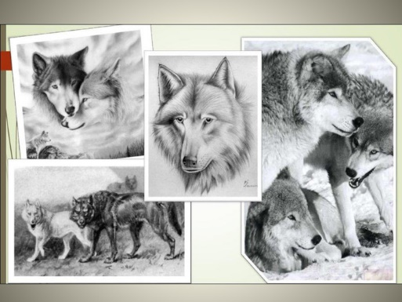
Приклад сенкану
1.Лобо
2.Відчайдушний, вірний
3.Живе, захоплює, дивує
4. Має вірне, любляче серце
5. Володар Курумпо

V. Підведення підсумків уроку. Оцінювання

5.1. Літературна впарва «Продовжте речення»
Продовжте речення:сьогодні на уроці я дізнався/дізналася, що…

5.2. Підсумкове слово вчителя
Ернест Сетон-Томпсон закликає нас вчитися у природи найкращих моральних рис: мужності, шляхетності, самопожертви, боротьби за життя, сили духу, любові. Лобо вчить нас, людей, цінувати життя, яке має шанс лише тоді, коли воно освітлено любов’ю до іншого. Бо дивний він, незрозумілий, оманливий і таємничий – світ людського життя. Є у ньому начало світле, добре, але є й темні грані, незбагненні самою людиною. І дуже часто, надто тонкою буває межа, яка розподіляє добро і зло, любов і ненависть, злети і падіння…

VI. Домашнє завдання
1. Дібрати прислів’я, які розкривають головну думку оповідання.
2. Охарактеризувати образ Лобо, дібрати цитатний матеріал.
3. Написати твір-мініатюру «Лобо – невдаха чи переможець»

